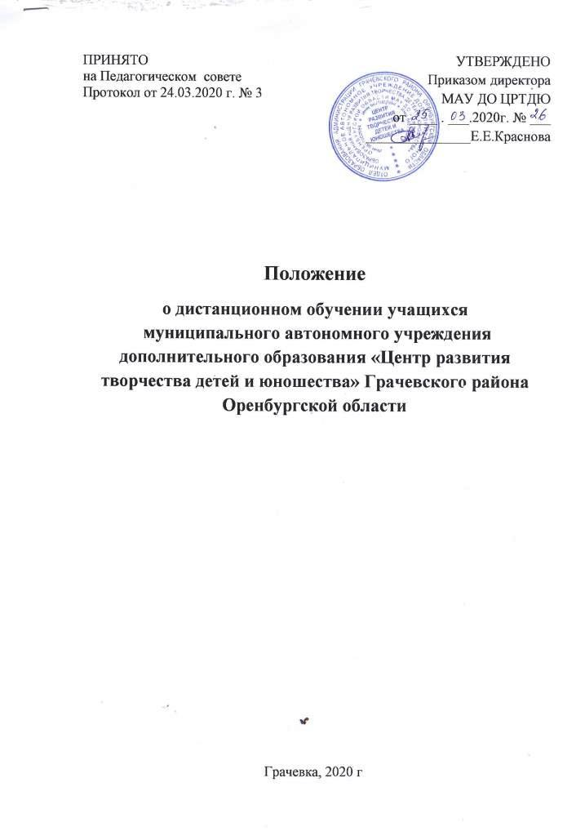

I. Общие положения

1.1. Настоящее Положение разработано на основании Федерального Закона РФ от 29.12.2012г. № 273 «Об образовании в РФ» ст. 16;

Приказа Минобрнауки России от 9 января 2014 г. № 2 «Об утверждении порядка применения организациями, осуществляющими образовательную деятельность, электронного обучения, дистанционных образовательных технологий при реализации образовательных программ»;

Приказ Министерства труда и социальной защиты РФ от 5 мая 2018 г. №298н «Профессиональный стандарт педагога дополнительного образования детей и взрослых»;

Концепции долгосрочного социально-экономического развития до 2020 года, раздел III «Образование» (одобрена Правительством РФ 1 октября 2008 г., протокол № 36;

Постановления Главного государственного санитарного врача РФ от 14.07.2014 г. № 41 «Об утверждении СанПиН 2.4.4.3172-14 «Санитарно – эпидемиологические требования к устройству, содержанию, и организации режима работы образовательных организаций дополнительного образования детей»;

нормативных документов и локальных актов МАУ ДО «Центр развития творчества детей и юношества» Грачевского района Оренбургской области (далее – ЦРТДЮ).

1.2. Данное Положение устанавливает порядок деятельности ЦРТДЮ по внедрению дистанционного обучения, это целенаправленное и методически организованное руководство воспитательно - образовательной деятельностью, находящихся на расстоянии от МАУ ДО ЦРТДЮ, и осуществляемое посредством электронных средств связи. Дистанционное обучение предоставляет возможность обучения непосредственно по месту жительства с помощью средств, методов и технологий опосредованного общения.

1.3. Основной целью внедрения дистанционного обучения является повышение качества образовательных услуг.

1.4. Использование дистанционного обучения направлено на решение следующих задач:

- повышение качества образования за счет применения новых подходов с использованием современных информационных технологий;

- предоставление возможности самосовершенствования через индивидуализацию процесса обучения;

- обеспечение доступности обучения и воспитания путем широкого использования возможностей самообразования с применением компьютерных и телекоммуникационных технологий.

- предоставление возможности проходить обучение в удобное для обучающегося время.

1.5. Информационно - образовательная среда дистанционного обучения представляет собой системно организованную совокупность средств передачи данных, информационных ресурсов, программного и организационно-методического обеспечения, и ориентируется на обеспечение образовательных потребностей пользователей.

II. Участники образовательной деятельности.

Участниками образовательной деятельности с использованием технологий дистанционного обучения являются:

- учащиеся;

- родители (законные представители);

- педагогические работники;

- административно - управленческий персонал.

III. Организация дистанционного обучения.

3.1. Занятия с обучающимися в форме дистанционного обучения организуют педагоги дополнительного образования МАУ ДО ЦРТДЮ со дня приказа о создании творческой группы или со дня приказа о переходе учреждения на дистанционную форму работы.

3.2. Педагоги дополнительного образования программы разрабатывают дополнительные общеобразовательные программы, в соответствии с установленными нормами времени для всех видов учебной работы.

В случае перехода на дистанционное обучение приказом директора в течение учебного года, педагоги дополнительного образования вносят изменения в дополнительные общеобразовательные программы в части формы обучения с использованием технических средств обучения.

3.3. Педагог дополнительного образования осуществляет непосредственное ведение обучения с использованием ресурсов и технологий Интернет, эффективно организовывает взаимодействие участников учебного процесса с использованием ресурсов и сервисов сети Интернет: проводит групповые и индивидуальные занятия по скайпу, в режиме самостоятельной работы с консультациями педагога по электронной почте.

3.4. Основными видами учебных занятий при дистанционном обучении являются: самостоятельное изучение учебного материала дистанционного курса, консультация, практическое занятие, участие в дистанционных конкурсах, фестивалях, выставках.

Самостоятельное изучение программы предусматривает использование учебных материалов, размещённых в сети интернет или направленных обучающемуся через электронную почту. Самостоятельное выполнение практической работы может быть организовано в домашних условиях с помощью родителей.

Практические занятия могут быть организованы с педагогом дополнительного образования ЦРТДЮ по скайпу, WhatsApp и Viber.

Консультация проводится при необходимости дополнительного разъяснения использования учебных материалов, может быть проведена по телефону, а также в письменном виде по электронной почте.

3.5. Срок обучения на дистанционной форме определяется приказом директора МАУ ДО ЦРТДЮ.

IV. Текущий контроль и итоговая аттестация.

4.1. Оценка результатов деятельности заявителей при дистанционном обучении проводится в форме текущего контроля и итоговой аттестации.

4.2. Текущий контроль осуществляется с целью получения необходимой информации о степени и качестве освоения заявителями учебного материала. 4.3. Прохождение итоговой аттестации возможно в форме:

- удалённого компьютерного тестирования;

- ввода письменных ответов на вопросы или тест в файл на компьютере с помощью текстового редактора с отправкой результатов по e-mail или на электронном носителе;

- сдача итогового тестирования

4.4. Мониторинг и оценка качества образовательной деятельности в системе дистанционного обучения осуществляются посредством отслеживания результатов текущего контроля.

V. Методическое и техническое обеспечение дистанционного обучения.

5.1. Способы передачи учебных и методических материалов:

- передача по компьютерной сети электронных материалов;

- предоставление доступа к учебным и методическим ресурсам посредством сети Интернет.

VI. Отчетные документы.

6.1. Результаты обучения подтверждаются следующими документами:

- заявкой на обучение;

- журналом учета учебного времени;

- плана работы по дистанционному обучению.

**7. Финансовое обеспечение дистанционного обучения**.

7.1. Выполнение педагогами дополнительного образования внеаудиторной работы, вытекающей из их должностных обязанностей, регулируется графиками и планами работы, в том числе, индивидуальными планами педагогического работника.

7.2. Оплата труда педагогов дополнительного образования осуществляется, исходя из общей часовой нагрузки и утвержденной ЕТС.

.